На 27.03.2020 г. в ръководството на училището изготви анонимно анкетно проучване, за да разбере нагласите и мнението на родителите, тъй като те са важна част в обучението. Проучването е направено сред 89 родители или 73,5% от родителите на всички ученици са се включили.
Прилагам и анализа на отговорите:
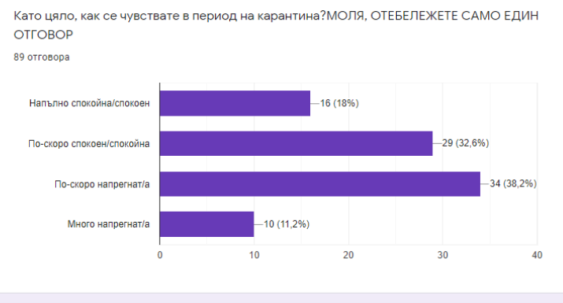
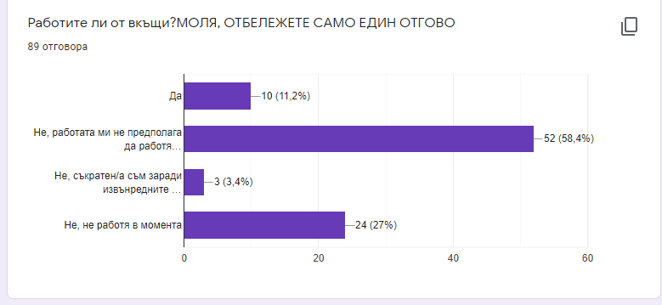
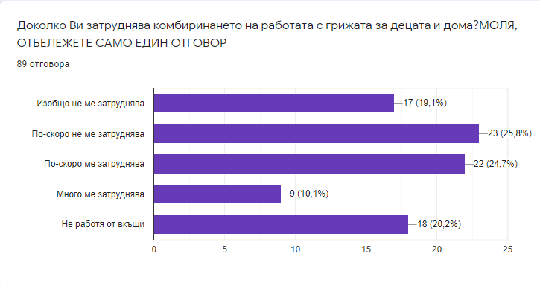
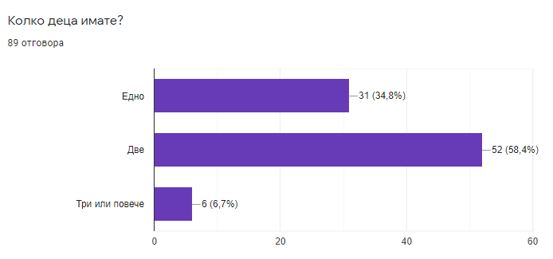
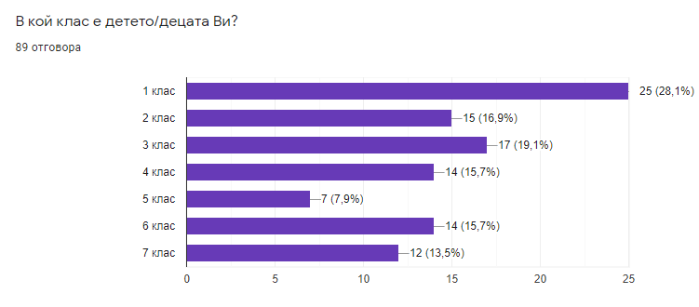
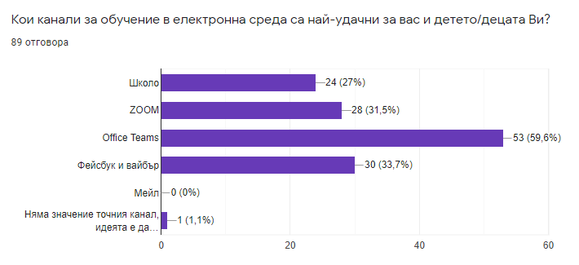
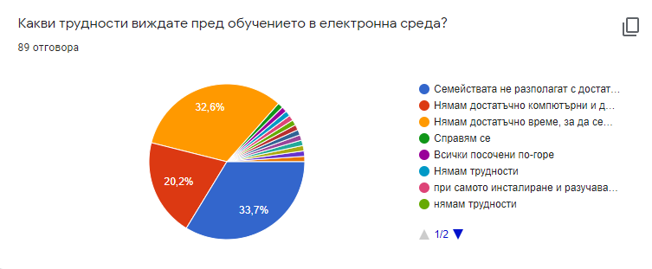
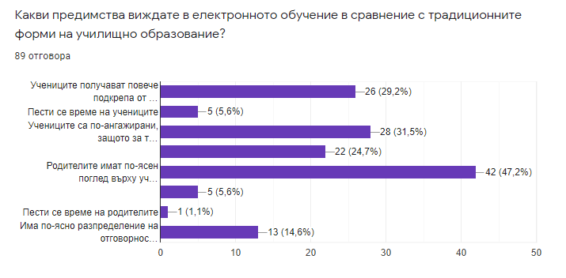
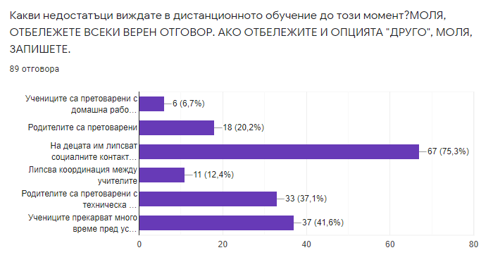
Колко време на ден прекарвате в помощ на Вашето дете?
Средно между 3-4 ч. Родителите споделят, че с всеки ден учениците стават все повече самостоятелни и се справят сами.
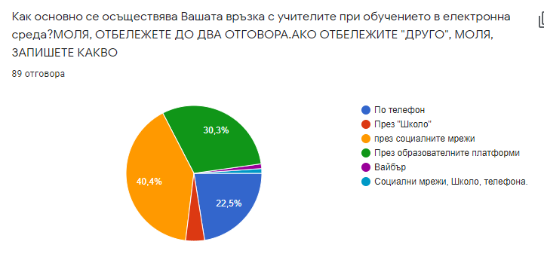
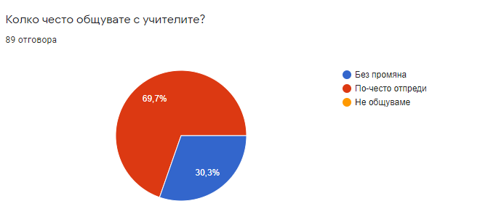
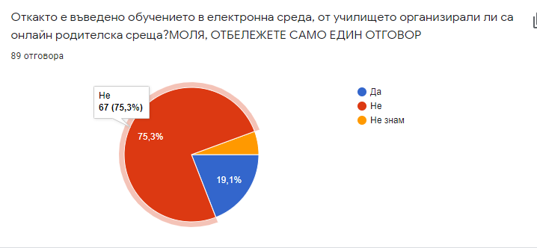
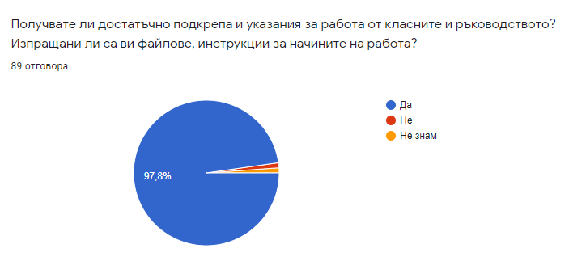
Мнения и препоръки към учителите и ръководството?
- Не
- не
- Не
- Нямам
- Справят се отлично!
- Желая здраве за Вас и по-бързо да свърши този ужас!
- Мога само да похваля учителите и да им благодаря за всичко,което правят за децата и за нас.И не само на моето дете,а всички учители от ОУ "Христо Ботев".
- Не, справят се.
- Нз
- Трудно е,но се опитваме да съдействаме.Нямам забележки и препоръки
- Да се улесни максимално работата за малките ученици, за да могат да се справят самостоятелно. Да се оказва максимална помощ на тези ученици, които най-трудно се справят, а за тези, които с помощта на родителите се справят, да се намалят изискванията от ежедневно отчитане на свършената работа по обучението и домашните. Да се прекрати или да бъдат по желание предмети като хореография, физкултура, музика, изобразително изкуство и домашен бит, защото заснимането на клипчета и отчитането на дейностите по тях с видеоматериали загубват страшно много време на родителите.
- Много благодарим за грижите към децата ни. Страхотни сте всички.
- Благодарност!
- Благодаря на всички учители на моите деца.
- Да продължават по същия начин, нещата ще се стиковат и нормализират :)
- Да се улесни процеса на работа на учениците в едно приложение,а не в няколко.
- Учителите са доказали и доказващи се и сега като професионалисти, отзивчиви и адекватни в създалата се неблагоприятна обстановка (изолацията). Мога само да пожелая на всички ни да сме здрави, спокойни и да сме сигурни че " и това ще мине"... и всеки надявам се ще е извлякал своите поуки, които ще му помогнат да продължи напред успешно и след това неприятно положение.
- НЕ
- Когато имат нови уроци е добре учителят да ги запознае с материала.а не родителя.
- не,всичко е нормално
- Препоръка за по-добра обратна връзка спрямо проверката и коментар на преподавателя относно поставените задачи към конкретния ученик.
- Преподават отлично учебният материал! Благодаря на госпожа Фотева и госпожа Богданова.Дано скоро децата се върнат в класните стаи.
- Всичко разбираме с подробните обяснения на учителите ни.Винаги са търпеливи и винаги са на линия за въпроси.
- Да продължават да са все така мили,отзивчиви и търпеливи.Благодарности на г-жа Костова,г-жа Фотева и г-жа Богданова
- Учителите си вършат професионално работата си.
- Да
- на този етап не
- Не!
- Не справят се отлично.
- не
- Да се държат винаги ще ги подкрепям
- Много добре се справят и учители и родители
- Учителите изключително много помагат. С общи усилия трябва да се справим.
- Нямям.
- По-малко домашни. Знам че имате някакъв план но след като се променя средата на обучение трябва да промените и плана си.
- Да кажат и дани дадат компитри иначе нестава само със телефони
- Не нямам, справят се отлично.
- Справят се блестящо.Респект.
- Да,има училища като "Климент Охридски" които осигуряват таблети за деца които няма от къде да учат онлайн.при нас се налага двамата да влизат от моя телефон,по едно и също време е невъзможно.
- Да са ни живи и здрави преподавателите- г-жа Богданова и г-жа Фотева!Ясно ми е, че много бързо трябваше да свикнат с новите правила, съзнавам трудностите на новото им ежедневие! Но въпреки всички трудности и недоспиването, винаги са на наше разположение! Понякога заедно стигаме до отговорите, но това означава колко добри хора са. Загърбили са всякакво его в името на доброто на нашите деца!Специално искам да благодаря на класния ръкодител-Величка Фотева,че за поред път показва че тя е един добър и любящ учител!Учител за когото детето е ценост,детето е мисия,детето е цел.Благодаря ви г-жо Фотева!Искам да изкажа искрената си благодарност и към Вас като Директор, че успявате да организирате и мотивирате учителите в повереното Ви училище, като към човек, който е чувствителен към непреходните неща- сърцата на нашите деца!Благодаря!Заедно ще успеем!
- Голямо Благодаря
- Бъдете търпеливи и здрави! Има моменти, когато и ние и вие сме усетили, че стигаме ръба, но тогава бройте до 10, спомнете си, че от това зависи живота ни и намерете сили да продължите напред. Благодаря ви!
- Много съм доволна
- Вече не,в началото ми беше трудно.Нямам препоръки,много харесваме новата платформа.На госпожите-шапка им свалям,за търпението и отзивчивостта.
- Предвид ситуацията в страната не може да се изкаже препоръка или претенции! Можеби ако това обучение се беше провело при нормални обстоятелства в страната тогава щяха да възникнат каквито и ще да са въпроси и претенции ! Благодарна съм , че по някакъв начин децата ни са ангажирани с учебен процес,колкото и сили и нерви и ангажираност да НИ коства на нас РОДИТЕЛИТЕ и на вас УЧИТЕЛИТЕ.
- Има работещи хора, на които децата им са с бабите и няма как да използват компютрите сами понеже са малки!
- Да продължават да бъдат такива каквито са до сега
- Справят се добре
- Учителите се справят чудесно
- Благодарим за професионализма на нашите учители и не на последно място търпението да обучат и нас родителите!!!!! Голямо БЛАГОДАРЯ
- Да улесняват децата с по-малко приложения за теглене

Искрено благодарим на всички родители, които се включиха в анкетата и изразиха мнението си. Приемаме всички препоръки, ще се постараем да улесним работата. Благодарим и за високата оценка, която ни давате. Като ръководител на училището благодаря и на учителите, които отново доказаха своя професионализъм.

ЖЕНЯ ЖЕЛЕЗОВА
ДИРЕКТОР НА ОУ „ХРИСТО БОТЕВ“,
КВ. ДОЛНО ЕЗЕРОВО, ГР. БУРГАС

